Karla Liliana Huerta Estrada
BEO4119
Tecnologias de la Informacion ll

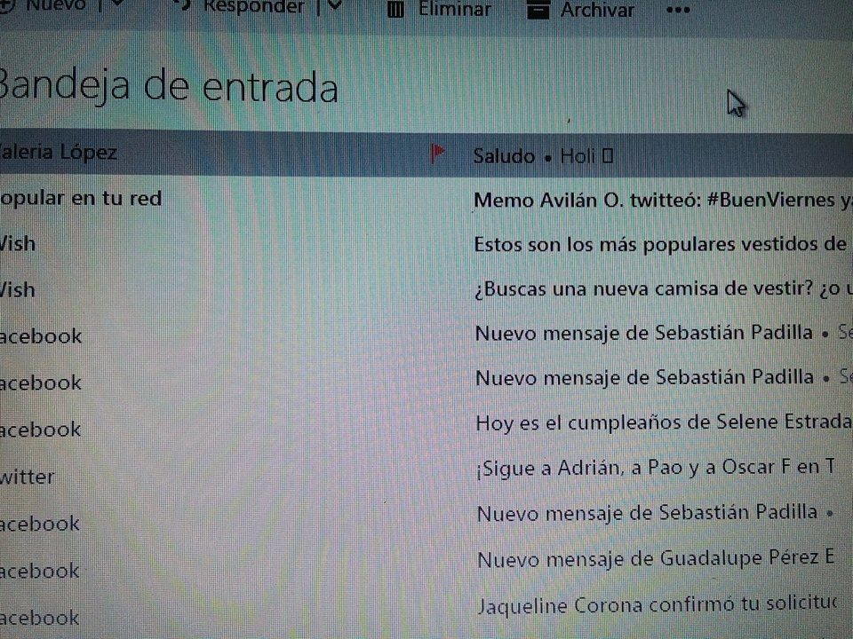
Simplemente era poner alt o en barra de hermanientas y ponerle prioridad al mensaje en alta (color rojo)

